# 

**Literatuuronderzoek naar de**

**effecten van ruilverkavelingen**

**en andere waterhuishoudkundige maatregelen**

**op de grondwaterstanden**

**in het vrij afwaterende deel van Nederland**

Opgesteld door: Jan van Bakel

Datum: 10-12-2014

Inhoud

1. Algemeen 3

2. Een systeemanalytische beschouwing 4

3. Analyse van waterhuishoudkundige ingrepen in het hoofdsysteem 7

3.1 Ruilverkavelingen, landinrichtingswerken en A2-werken 7

3.2 A3-werken (kavelaanvaardingswerken) 7

3.3. Kwanticering van waterhuishoudkundige ingrepen op basis van historisch bronnenonderzoek 8

*Ruilverkavelingsrapporten* 8

*Rapporten mbt Historische hydrologie* 9

4. Effecten van ingrepen op de grondwaterstanden (en stijghoogtes) 14

4.1 Algemeen 14

4.2 Literatuuronderzoek naar uitgevoerde expertinschattingen en modelberekeningen 15

Algemeen 15

Synthese modelonderzoekingen 20

5. Finale inschatting opgetreden veranderingen in de grondwaterstand door beekverbeteringen en ruilverkavelingen 22

5.1 Schatting van de verandering op basis van historisch onderzoek, modelonderzoekingen naar beekherstel en expertise 22

5.2 Met NHI of regionale modellen berekend 22

5.2.1 Inleiding 22

5.2.2 Resultaten 23

6. Discussie 23

7. Conclusies en aanbevelingen 23

Literatuur 24

# 1. Algemeen

Eén van de oorzaken van de achtergrondverlaging is de verbetering van de waterhuishouding ten behoeve van de landbouw. Deze ‘verbetering’ werd in de jaren vijftig, zestig en zeventig van de vorige eeuw op grote schaal uitgevoerd in het kader van ruilverkavelingen c.q. landinrichtingsprojecten (onder auspiciën van CD, LD resp. CDLG) onder te verdelen in A1-werken betrekking hebbende op aanpassingen van het hoofdsysteem, A2-werken alleen gericht op verbetering van de afwatering, veelal onder auspiciën van waterschappen en A3-werken. Deze laatste hadden betrekking op het detailsysteem en behelsden o.a. verdiepen van kavelsloten, aanleg van buisdrainage, dempen van kavelsloten (om grotere percelen te krijgen) en bodemtechnische maatregelen zoals diepploegen. Maar ook buiten deze kaders vonden ‘verbeteringen’ plaats omdat boeren op eigen kosten bijvoorbeeld drainage aanlegden of detailsloten verdiepten.

Doel van deze notitie is:

* inzicht krijgen in de hydrologische veranderingen in de periode 1955-1985 in grofweg het vrij afwaterende deel van Nederland, als gevolg van veranderingen in het ont- en afwateringssysteem;
* inzicht krijgen in de daardoor opgetreden verandering van de grondwaterstanden en stijghoogtes.

# 2. Een systeemanalytische beschouwing

Een hydrologisch systeem is een uitsnede uit het mondiale hydrologisch systeem. Het bevat de voor het op te lossen vraagstuk relevante deelsystemen en de randen zijn zodanig gekozen dat bij de modellering van het systeemgedrag de juiste oorzaak-gevolgrelaties kunnen worden bepaald. Onderstaande figuur kan hierbij behulpzaam zijn.

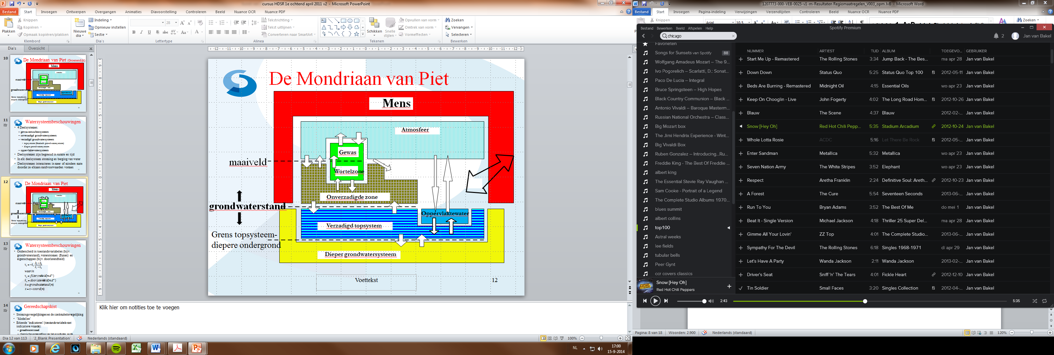

De interactie wordt voorgesteld door pijlen die in principe tweezijdig is. Als niet alle deelsystemen in beschouwing worden genomen moet er nagedacht worden over hoe deze cesuur in model te brengen.

De kunst van het modelleren bestaat uit de fysisch-mathematische beschrijving van de relevante hydrologische processen maar daaraan voorafgaand ook uit het kiezen van relevante deelsystemen, het in model brengen van hun onderlinge samenhang en het kiezen van de juiste randvoorwaarden.

Een **ingreep** in een hydrologisch systeem is a) een verandering in eigenschappen van het systeem onder beschouwing (bijv. verlaging van de drainageweerstand door aanleg van buisdrainage) of b) een verandering in de randvoorwaarden van het beschouwde systeem (bijv. meer neerslag door beregening uit oppervlaktewater). Aanleg van drainage en beregening uit oppervlaktewater zijn in de gegeven voorbeelden de **maatregelen**.

Ingrepen leiden tot verandering van de toestandsvariabelen van het systeem onder beschouwing. Wederom als voorbeeld: verlaging van de drainageweerstand door aanleg van buisdrainage leidt tot verlaging van de toestandsvariabele grondwaterstand in perioden dat het buisdrainagesysteem actief is (met na-ijling daarna).

De verlaging van de grondwaterstand van het systeem onder beschouwing (bijv. een perceel dat wordt gedraineerd) kan heel goed met een model worden uitgerekend als de verlaging van de drainageweerstand en de hoogteligging van de drains bekend zijn en als de randvoorwaarden juist worden gekozen. Over het algemeen moet de rand van het verzadigd grondwaterdeelsysteem niet op de rand van het perceel worden gelegd omdat via het verzadigd grondwatersysteem de verlaging zich buiten het perceel uitspreidt. Er zijn kennisregels om hier modelmatig goed mee om te gaan.

De volgende typen randvoorwaarden zijn mogelijk:

* Type 1: Dirichlet: stijghoogte
* Type 2: Neumann: flux
* Type 3: Cauchy: gemengd (flux als functie van stijghoogte)

De kunst van het modelleren is de deelsystemen te identificeren die in het model moeten worden opgenomen, waar de randen moeten worden gelegd en welke type randvoorwaarden daar adequaat zijn. Zie verder <http://www.debakelsestroom.nl/wp-content/uploads/kunst-van-het-modelleren-arcadis-v3.pdf>.

Bij ingrepen in de waterhuishouding is het gebruikelijk het deelsysteem oppervlaktewater onder te verdelen in afwateringssysteem en ontwateringssysteem voor resp. de afwatering en ontwatering van een zeker gebied. Daarbij zijn afwatering en ontwatering als volgt gedefinieerd (Verklarende hydrologische woordenlijst, CHO-TNO, 1986):

**Ontwatering**: de afvoer van water uit percelen over en door de grond en eventueel door drainbuizen en greppels naar een stelsel van grotere waterlopen

**Afwatering**: de afvoer van water via een stelsel van open waterlopen naar een lozingspunt van het afwateringsgebied.

Omdat een afwateringssysteem ook een ontwaterende functie heeft en een ontwateringssysteem ook een afwaterende zal in het vervolg worden gesproken van hoofdsysteem (in beheer bij het waterschap of gemeente) en detailsysteem (in beheer bij agrariërs, terreinbeherende organisaties burgers en overige particuliere instanties). Voor het vrij afwaterend deel van Nederland wordt het hoofdsysteem ook wel aangeduid als het bekensysteem en het detailsysteem als het slotensysteem maar dat is onjuist (o.a. omdat het detailsysteem ook buisdrainage omvat).

Met betrekking tot de hier beschouwde maatregelen is een onderscheid in typen ingrepen nuttig.

1. Verandering van stromingsweerstanden van het hoofd- of detailsysteem.
2. Verandering in bergingseigenschappen van het hoofd- of detailsysteem.
3. Verandering in ontwateringsbasis van het hoofd- of detailsysteem.
4. Verandering in de relatie tussen grondwatersysteem en hoofd- resp. detailsysteem, veelal uitgedrukt als een grondwaterstandsafhankelijke drainageweerstand.

Ad 1.

Een andere stromingsweerstand leidt tot een andere relatie tussen afvoer en waterstand en daarmee tot een andere drainagebasis. Vanuit het grondwatersysteem bezien is alleen de verandering in drainagebasis van belang.

Ad 2.

In het vrij afwaterend deel van Nederland stelt de berging in het oppervlaktewatersysteem over het algemeen weinig voor in verhouding tot de berging in het grondwatersysteem. In relatie tot de effecten op de grondwaterstand is van belang of verandering in bergingseigenschappen ook leiden tot een verandering in de waterstand en daarmee tot structurele veranderingen in de ontwateringsbasis. De effecten daarop zijn naar inschatting beperkt. De kortstondige hoge afvoeren daarentegen worden wel door de bergingseigenschappen beïnvloed maar die zijn geen onderwerp van analyse.

Ad 3.

Vanuit het grondwatersysteem is de hoogte van de ontwateringsbases (meervoud want meerdere ontwateringssystemen) sterk bepalend voor de grondwaterstand en is kennis over de verandering van de ontwateringsbases essentieel. Deze verandering kan tot stand komen door:

* een verandering in de hoogte van de bodem van de onderscheiden ontwateringsmiddelen, in het geval er niet gestuwd wordt;
* een verandering in stuwpeilen in die ontwateringsmiddelen die onder invloed staan van peilregulerende kunstwerken;
* een verandering in hydraulische eigenschappen waardoor er een andere relatie is tussen waterstand in het ontwateringsmiddel en afvoer van het betreffende ontwateringsmiddel (zie ook ad 1).

Ad 4.

De ontwateringsflux naar een specifieke klasse van ontwateringsmiddelen is min of meer evenredig met het verschil in grondwaterstand en oppervlaktewaterstand. De evenredigheidsconstante is afhankelijk van de dichtheid van het betreffende ontwateringsmiddel, de afmetingen (natte omtrek) en geohydrologische eigenschappen (waaronder de weerstand van de sliblaag op de slootbodem).

Ingrepen in de waterhuishouding zoals in deze notitie bedoeld hebben betrekking op **verandering in ontwateringsbases** (door verandering in de geometrie van de waterlopen en/of door verandering in de hydraulische eigenschappen en/of door verandering in stuwbeheer) en de **verandering in de relatie tussen grondwatersysteem en oppervlaktewatersysteem** (door verandering in natte omtrek en/of dichtheid ontwateringsmiddelen en/of verandering in weerstand van de sliblaag op de slootbodem)

# 3. Analyse van waterhuishoudkundige ingrepen in het hoofdsysteem

## 3.1 Ruilverkavelingen, landinrichtingswerken en A2-werken

Bij ‘klassieke’ landinrichtingsprojecten (c.q. ruilverkavelingen) en de A2-werken die werden uitgevoerd in met name de periode 1995-1985 was een belangrijk doel de afwatering te verbeteren. De belangrijkste motiveringen waren a) in een natuurlijke situatie heeft hoofdsysteem zodanige afmetingen dat met grote regelmaat in de lage delen inundatie optreedt, met wateroverlast tot gevolg en b) de moderne landbouw tijdens het teeltseizoen vroeg om een voldoend lage drainagebasis in het detailsysteem.

In technische zin bestond de verbetering uit het vergroten en/of verdiepen van het dwarsprofiel en/of het ‘ontmeanderen’ /recht trekken) van de loop. Daarbij werd veelal gewerkt met normen voor drooglegging bij halve, hele maatgevende en 2 maal maatgevende afvoer (zie Cultuurtechnisch Vademecum, 1988: <http://www.debakelsestroom.nl/wp-content/uploads/Voorwoord-en-deel-III-Water.pdf>). Bij overschrijding van normen voor de stroomsnelheden werden technische stuwen aangelegd. Omdat door de ingreep in perioden met weinig afvoer de waterstand in het hoofdsysteem te diep kon dalen werden conserveringsstuwen aangelegd waarmee ook de mogelijk werd gecreëerd peilbeheer te voeren. In een aantal gebieden werden ook mogelijkheden voor wateraanvoer gecreëerd en/of verruimd.

In hydrologische zin is dit te vertalen in de volgende **ingrepen**:

1. Verandering stromingsweerstand in hoofdsysteem.
2. Verandering van bergingsmogelijkheden van hoofdsysteem.
3. Lagere ontwateringsbasis bij afvoer > x procentpunt van de overschrijdingsduurlijn van de afvoer.
4. Hogere ontwateringsbasis bij afvoer < x procentpunt van de overschrijdingsduurlijn van de afvoer.
5. Hogere infiltratiebasis bij infiltratie vanuit waterlopen (bij wateraanvoer).
6. Mogelijkheden de neerslag te vergroten (bij wateraanvoer).
7. Verandering van de drainageweerstand door verandering in natte omtrek.
8. Verandering van de draingeweerstand door verandering in lengte aan hoofdwaterlopen.
9. Verandering van de drainageweerstand door verandering van weerstand van de bodem van de hoofdwaterlopen.

Ingrepen 1) en 2) hebben een verlagend effect op de grondwaterstanden, de overige een verhogende.

## 3.2 A3-werken (kavelaanvaardingswerken)

Onder de A3-werken kan een scala aan **maatregelen** worden geschaard:

* vergroten van dwarsprofiel van detailwaterlopen;
* verdiepen van detailwaterlopen;
* dempen van detailwaterlopen;
* aanleggen van detailwaterlopen;
* aanleggen van conventionele drainage;
* aanleggen van andere vormen van drainage (regelbare drainage, samengestelde drainage);
* aanleggen van ‘boerenstuwen’ waardoor peilbeheer op perceelsschaal mogelijk is;
* aanleg of verwijdering van onderbemaling waardoor ontwateringsbasis van detailwaterlopen wordt veranderd;
* herprofileren van het maaiveld (egalisatie, terrassering, bol leggen, begreppelen, ontgreppelen);
* profielverbetering. Door opheffen van voor de verticale waterbeweging verstorende lagen minder kans op optreden interflow en maaiveldafvoer waardoor meer grondwateraanvulling kan plaats vinden.

De aanschaf van een beregeningsinstallatie valt hier dus niet onder maar is uiteraard wel een maatregel die van grote invloed kan zijn op de grondwaterstand.

Daarnaast was een bedoeld effect van verbetering van het hoofdsysteem dat ook de ontwateringsbasis van het detailsysteem werd verlaagd omdat die zonder onderbemaling in perioden met afvoer nooit lager kan zijn dan de ontvangende hoofdwaterloop.

Deze maatregelen (maar in sommige gevallen ook de verandering van de ontwateringsbasis in het hoofdsysteem) zijn te vertalen in de volgende **ingrepen**:

1. Verandering stromingsweerstand detailsysteem.
2. Verandering bergingsmogelijkheden van detailsysteem.
3. Verandering ontwateringsbasis detailsysteem, op te splitsen naar open waterlopen en buisdrainage.
4. Verandering drainageweerstand detailsysteem, op te splitsen naar open waterlopen en buisdrainage.
5. Verandering van hoogte bovenkant onverzadigde zone.
6. Verandering stromingsweerstand van afvoer van water over het maaiveld.
7. Verandering van bergingsmogelijkheden op het maaiveld.
8. Verandering verticale stromingsweerstand.

Bestudering van de ruilverkavelings/landinrichtingsdossiers (of een selectie daaruit) en A2-dossiers levert wellicht per hierboven genoemde ingrepen een kwantificering. **Deze poging dient met voorrang te worden ondernomen.** Discussie of dit wel haalbaar en zinvol is.

## 3.3. Kwanticering van waterhuishoudkundige ingrepen op basis van historisch bronnenonderzoek

### *Ruilverkavelingsrapporten*

Om te achterhalen met welke hydrologische ingrepen de A1, A2- en A3-werken in het hellend deel van Nederland gepaard zijn gegaan zijn de volgende rapporten zijn bestudeerd:

* Rapport voor de ruilverkaveling Ruurlo (1978)
* Rapport voor de ruilverkaveling Zieuwent-Harreveld (1964)
* Rapport voor de ruilverkaveling Groote Peel, 1959
* Rapport voor de ruilverkaveling Bakel, 1971.

Enige vermeldenswaardige bevindingen:

* Door perceelvergroting minder ondiepe sloten 9worden gedempt) Vervangen door kavelsloten van ca. 1,20 m diep. Minimumprofiel veelal wat ondieper.
* Door aanleg buisdrainage groter percelen mogelijk dus minder sloten en de sloten waarin de drains uitmonden zijn ook wat dieper.
* Beekverbetering veelal voorafgaand aan ruilverkaveling reeds plaats gevonden, soms al voor WO II.

De belangrijkste conclusie is dat de toestand van ont- en afwatering voor aanvang van de ruilverkaveling daarin niet is vastgelegd in termen van afmetingen, dichtheden en dieptes van de verschillende te onderscheiden af- en ontwateringsmiddelen maar in kwalitatieve termen als onvoldoende capaciteit c.q. onvoldoend profiel c.q. te geringe afmetingen. “Mede als gevolg daarvan is de ontwatering in de meeste gevallen slecht”. Ook wordt vermeld dat zoveel en zoveel procent van de landbouwgronden een te hoge wintergrondwaterstand heeft van resp. < 20 cm -mv en 20-40 cm -mv (veelal gebaseerd op hetzij de COLN-kaarten hetzij uitgevoerde bodem- en gt-karteringen.

Bij de verbetering van de afwatering worden de dimensies bepaald op basis van min of meer de methodiek zoals die is beschreven in het Cultuurtechnisch Vademecum (1988). Dit is ook een bevestiging van het feit dat de in het CV vastgelegde methodiek volgend was op de praktijk.

### *Rapporten mbt Historische hydrologie*

***Lunterse beek***

Door Bon is uitgebreid onderzoek gedaan aan de effecten van beekverbetering. Onderstaande quote uit ICW-nota 201 (Bon J. , 1963. De invloed van een beekverbetering op de grondwaterstand en de afvoer in het stroomgebied van de Lunterse beek) geeft de belangrijkste conclusies.

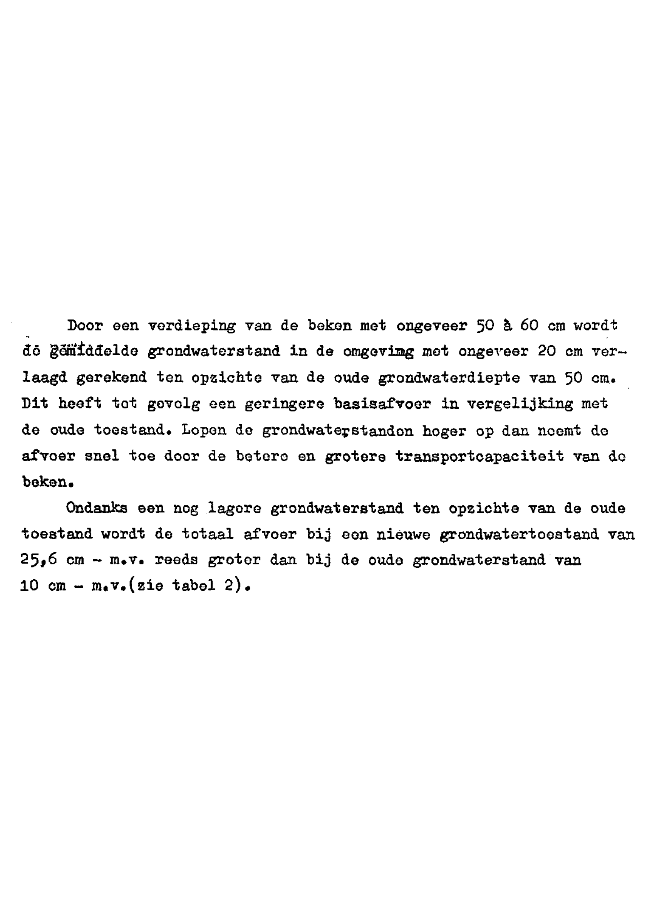

Onderstaande figuur is afkomstig uit: J. Bon, 1967. Afvoer en berging in verband met beekverbetering toegelicht aan het stroomgebied van de Lunterse Beek.

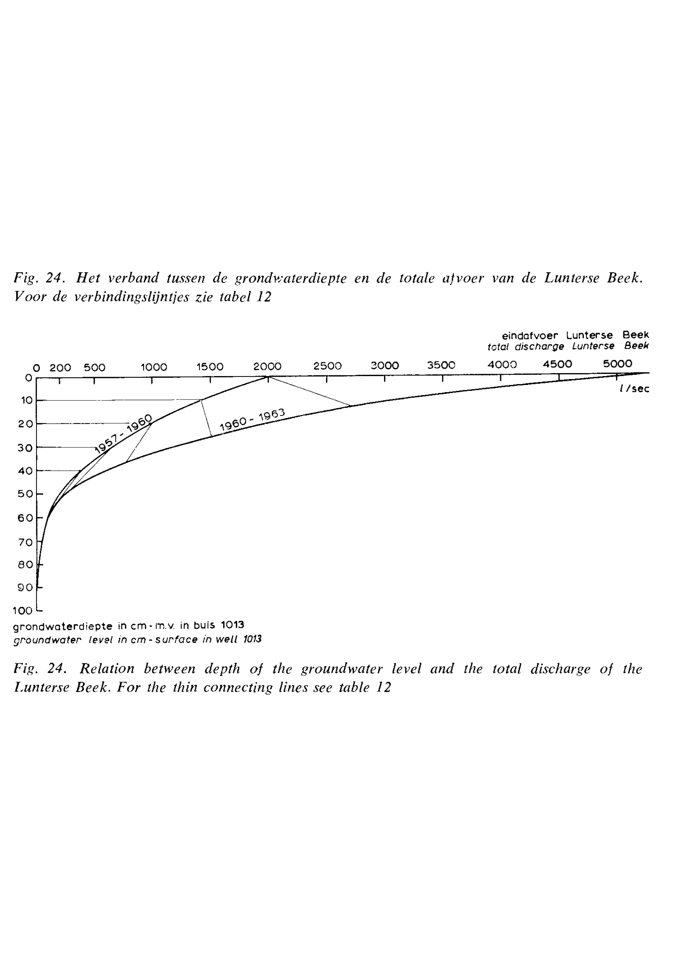

***Baaksche Beek***

In Alterra-rapport 1466: **J.W.J van der Gaast en H.Th.L. Massop, 2007. Reconstructie van de historische hydrologie. Pilotstudie voor een stroomgebied in hoog Nederland**, is voor het stroomgebied van de Baakschee Beek de historische hydrologie (rond 1850) gereconstrueerd, gebaseerd op rapporten van Staring en Ferrand. De volgende resultaten zijn daarbij waard hier herhaald te worden.

Allereerst de verandering in lengte aan waterlopen. Zie onderstaande tabel.

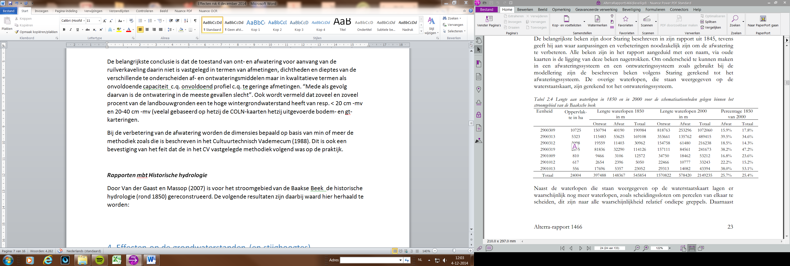

Hieruit is duidelijk op te maken dat de lengte aan grotere waterlopen ongeveer verviervoudigd is. Zoals ook in het rapport vermeld zijn op de oude waterstaatskaart de kleinere waterlopen en greppels niet weergegeven. Uit een andere tabel uit het rapport is op te maken dat de grote waterlopen gemiddeld een diepte hadden van 1,05 m en een bodembreedte van 1,44 m.

De diepte van sloten en beken is mede bepalend voor de diepte van de ontwateringsbasis. Deze is ca. 10 cm boven de slootbodem of in geval van peilbeheer en bij waterafvoer niet lager dan het streefpeil en bij wateraanvoer niet lager dan zomerstreefpeil. In het rapport worden de volgende waarden gehanteerd voor de historische situatie:

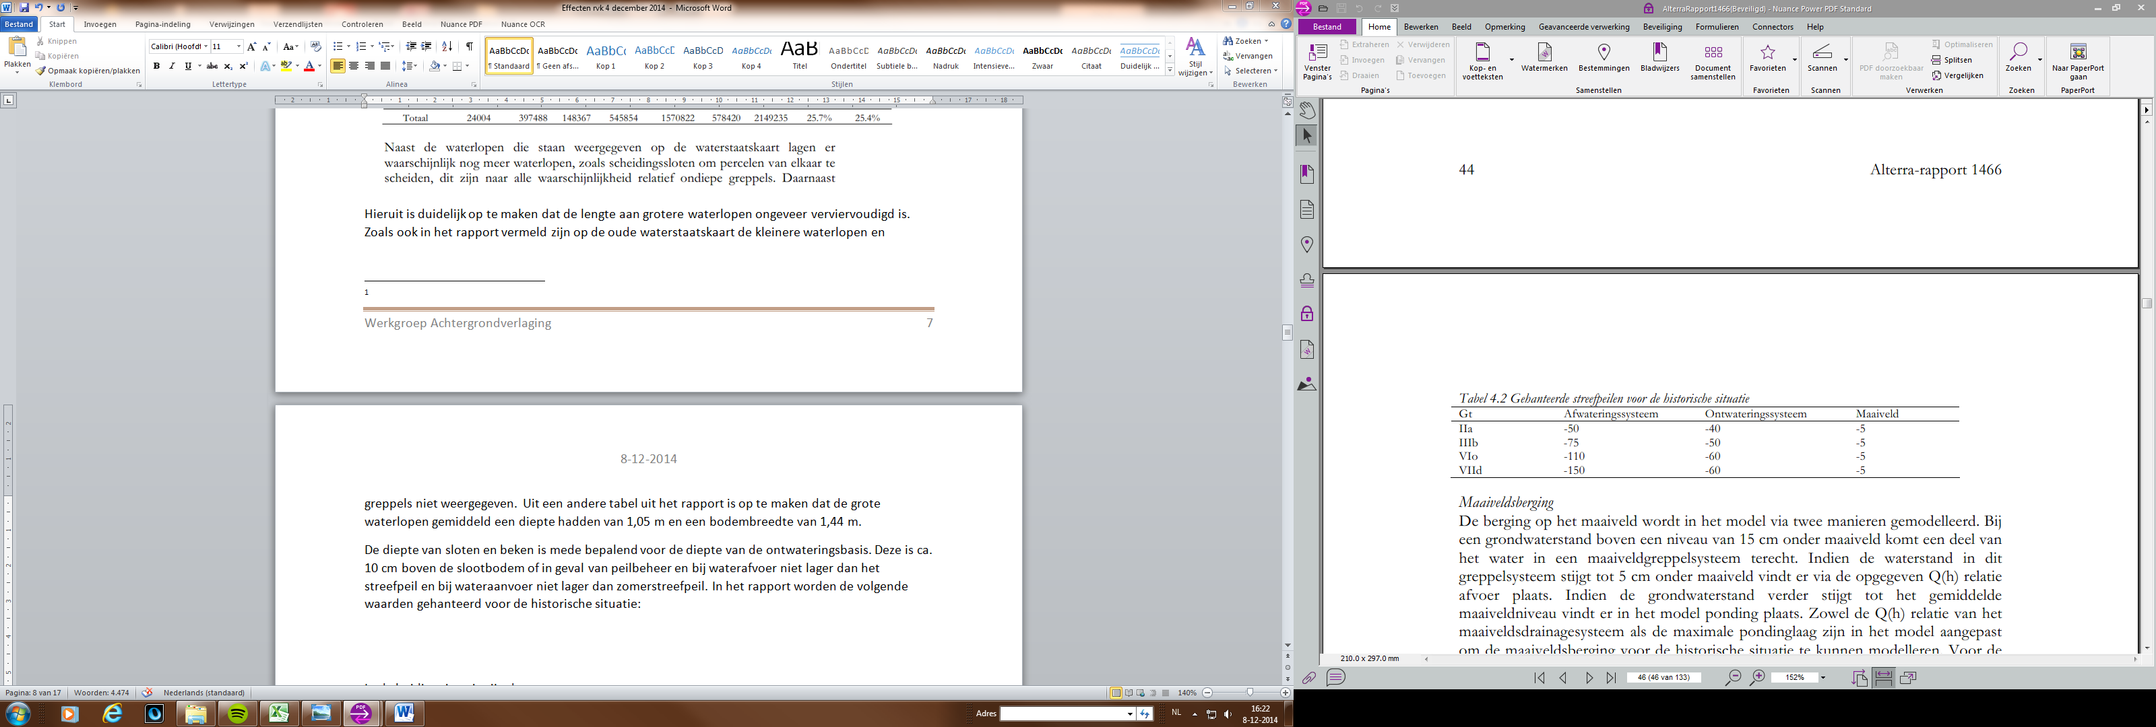  
Dit zijn dus waarden voor uitvoeren van beekverbeteringswerken die veelal vooraf gingen aan de ruilverkavelingen en ook al voor WO II werden uitgevoerd, zij het in minder vergaande vorm vergeleken met de werken in de jaren na 1955.

In de huidige situatie zijn de gehanteerde streefpeilen zoals in onderstaande tabel.

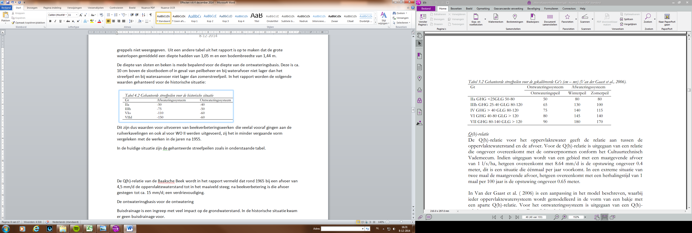  
Over de Q(h)-relatie van de Baaksche Beek wordt in het rapport vermeld dat rond 1965 bij een afvoer van 4,5 mm/d de oppervlaktewaterstand tot in het maaiveld steeg; na beekverbetering is die afvoer gestegen tot ca. 15 mm/d; een verdrievoudiging.

***Reusel***

In Alterra-rapport 523: ***Van Walsum e.a., 2002. Effect of climate and land-use change on lowland stream ecosystems***, zijn ook gegevens te vinden over de effecten van beekverbetering. Onderstaande figuur uit hoofdstuk 8 geeft aan het verschil in de diepte van de Reusel tussen huidige situatie en de situatie van vrije meandering. Daaruit is duidelijk te zien dat beekverbetering leidt tot een aanzienlijke verdieping van de beek, tot wel 1 m.

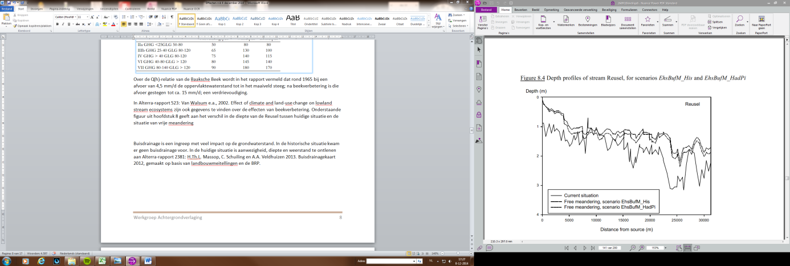

Ook de sinuositeit van de Reusel is dramatisch veranderd door de beekverbetering. Zie onderstaande figuur. Van grofweg 2,2 naar 1,1; een halvering.

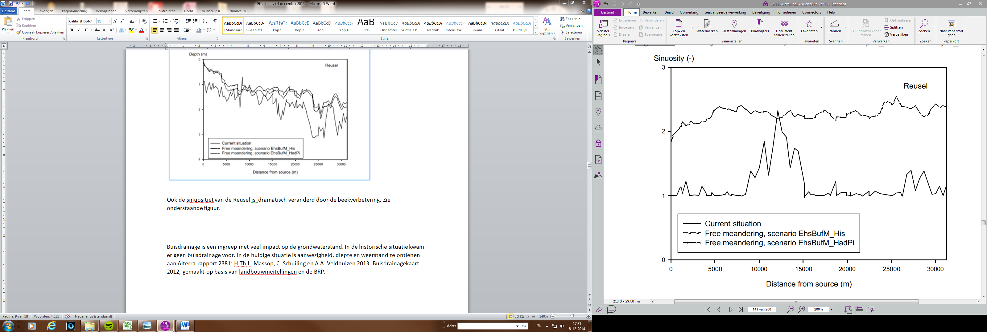

Bij vrije meandering is de situatie kantje-boord en hoger gemiddeld 1,6 keer per jaar voor.

***Buisdrainage***

Buisdrainage is een ingreep met veel impact op de grondwaterstand. In de historische situatie kwam er geen buisdrainage voor. In de huidige situatie is aanwezigheid, diepte en weerstand te ontlenen aan Alterra-rapport 2381: **H.Th.L. Massop, C. Schuiling en A.A. Veldhuizen 2013. Buisdrainagekaart 2012**, gemaakt op basis van landbouwmeitellingen en de BRP.

# 4. Effecten van ingrepen op de grondwaterstanden (en stijghoogtes)

## 4.1 Algemeen

De effecten van ingrepen in de waterhuishouding op de grondwaterstand zijn op verschillende manieren vast te stellen:

1. Door meten van grondwaterstanden voor en na ingrepen en toepassen van tijdreeksanalyse.
2. Door vergelijken van grondwaterstandskarakteristieken (m.n. de GxG) van de jaren vijftig en de jaren tachtig.
3. Uit (model)berekeningen.
4. Uit expertiseregels.
5. Uit een combinatie van methoden.

Er kan worden vastgesteld dat de hydrologische veranderingen als gevolg van landinrichtingen, A2-werken en A3-werken niet systematisch zijn gemonitord waardoor toepassen van een tijdreeksanalyse moeizaam is. Achteraf is door vergelijking met de COLN-resultaten wel een poging gedaan de veranderingen te kwantificeren maar daarbij zijn de oorzaken van de veranderingen die zijn opgetreden moeilijk te onderscheiden (vandaar de gewraakte term: achtergrondverlaging).

Methode 1) en 2) zijn uitgebreid toegepast en beschreven in de literatuur (o.a. Knotters en Jansen, 2004, Braat et al., 1989) maar zijn minder geschikt omdat zij de oorzaken van de verandering niet goed kunnen onderscheiden. De effecten van permanente grondwateronttrekkingen zijn in de literatuur wel apart onderscheiden maar de effecten van toegenomen verdamping van landbouwgewassen zijn moeilijk te onderscheiden van effecten van ingrepen in de ont- en afwatering. Bovendien geeft deze methode principieel geen inzicht in de onderlinge afhankelijkheden (bijv. het effect van een permanente grondwaterwinning is afhankelijk van de ingrepen in de ontwatering).

Methode 3) zal verder worden uitgewerkt. In principe is het mogelijk de maatregelen om te zetten in ingrepen waarvan de effecten op de grondwaterstanden in ruimte en tijd met een niet-stationair, regionaal hydrologisch model berekend kunnen worden. Op basis van expertise zijn de verandering in het hoofdsysteem redelijk te kwantificeren omdat van elke ruilverkaveling of landinrichtingsproject plannen zijn gemaakt en veelal de nieuwe toestand in een bestek is vastgelegd. De verandering in het detailsysteem zijn veel moeilijker te kwantificeren omdat deze veranderingen voor een deel zich buiten het zicht voltrokken omdat ze buiten subsidieregelingen vielen. Wel is het resultaat in de vorm van top-10-bestanden van waterlopen, drainagekaarten e.d. wel te achterhalen maar van de oorspronkelijke situatie is dat niet mogelijk. In de volgende paragraaf wordt de resultaten van een beknopt literatuuronderzoek naar uitgevoerde modelonderzoekingen weergegeven.

De veranderingen afleiden uit (model)berekeningen heeft als voordeel dat in principe het effect van elke afzonderlijke ingreep kan worden gekwantificeerd en dat ook de onderlinge afhankelijkheid in beeld kan worden gebracht.

Een laatste mogelijkheid is te werken met expertiseregels zoals:

* voor aanvang van de ruilverkavelingen stelde het areaal buisdrainage in het vrij afwaterende deel van Nederland weinig voor;
* het huidige areaal wordt ontleend aan door Alterra uitgevoerde inventarisaties;
* de voor de landbouw in het kader van het COLN-onderzoek als te nat gekwalificeerde gronden waar geen buisdrainage is aangelegd zijn in principe zodanig verbeterd dat de GHG is verlaagd tot 40 cm op grasland en 60 cm voor bouwland, met uitzondering van ..;
* Vuistregels voor doorwerking van een peilverlaging op de GHG en GLG. Zie artikel Wind, 1985 (<http://www.debakelsestroom.nl/kennisbank/>) En een regel die ik ooit ergens heb gelezen (in een Stibokarapport??) Wie o wie weet meer?
* Expertinschatting van de effecten van ruilverkavelingen. Een voorbeeld daarvan is opgenomen in onderstaande paragraaf.

## 4.2 Literatuuronderzoek naar uitgevoerde expertinschattingen en modelberekeningen

### Algemeen

In de jaren 1950-1980 was het niet mogelijk de effecten van voorgenomen maatregelen op de grondwaterstand op regionale schaal te voorspellen of achteraf te berekenen. Wel kon op basis van kennis van drainageformules van bijv. Hooghoudt het effect van aanleg van buisdrainage op de grondwaterstand voor stationaire situaties goed worden voorspeld. Maar de uitstraling naar de omgeving en dus de regionale effecten werden daarbij niet meegenomen. Dit geldt in nog sterkere mate voor de verbetering van het hoofdsysteem. Impliciet werd de drainerende functie van dit systeem niet meegenomen waardoor met name de verlagende werking op de grondwaterstanden in perioden van weinig afvoer (als het detailwatersysteem niet meer functioneerde) ook niet werd meegenomen.

Er zal daarom in deze paragraaf een poging worden gedaan de effecten van verbetering van de waterhuishouding in de periode 1955-1985 te kwantificeren aan de hand van een beperkt literatuuronderzoek.

*Van de Meer W., 1988. Indicatieve kwantificering van effecten van cultuurtechnische ingrepen in de periode 1955-1985 op freatische grondwaterstanden in het zandgebied van de provincie Noord-Brabant. Nota 88-11, LD-Tilburg.*

Voor zover bekend de enige poging om op basis van expertise de effecten van cultuurtechnische ingrepen per afzonderlijk project te kwantificeren. De statistieken van de bruikbare projecten zijn in onderstaande tabel samengevat.

*Tabel 1: Gemiddelde verandering in GHG en GLG als gevolg van cultuurtechnische ingrepen in het zandgebied van Noord-Brabant (afgerond)*

|  |  |  |
| --- | --- | --- |
|  | ΔGHG (cm; + is verhoging) | ΔGLG (cm; + is verhoging) |
| Gebieden met minder dan 50% aanvoer en minder dan 10% drainage | -20 | -10 |
| Gebieden met meer dan 50% aanvoer en minder dan 10% drainage | -20 | -5 |

De vuistregel die hieruit kan worden afgeleid is dat zonder wateraanvoer de verlaging van de GLG de helft is van de verlaging van de GHG; bij wateraanvoer is dat een kwart.

*Querner, E.P., W.H.B. Aarnink en C.C.P van Mourik, 1994. Scenariostudie naar de verandering van grondwateraanvulling en grondwaterstanden tussen de jaren vijftig en tachtig. Ingrepen in de waterhuishouding doorgerekend in drie voorbeeldgebieden met het model SIMGRO. Staring Centrum-rapport 308.*

Voor 3 voorbeeldgebieden (Poelsbeek en Bolscherbeek, Kromme Rijn en Westerwolde) in het pleistocene deel van Nederland is de effect op de grondwaterstand nagegaan ten opzichte van de situatie rond 1990, van o.a. de verandering in de ontwatering, afwatering. Daartoe zijn 4 scenario’s gedefinieerd:

* Verontdieping van de ontwateringsbasis met 0,15 m
* Idem met 0,30 m
* Idem met 0,45 m
* Verdieping van de ontwateringsbasis met 0,15 m.

In onderstaande tabel worden de resultaten samengevat.

*Tabel 2: Samenvatting van de resultaten SC-rapport 308*

|  |  |  |  |
| --- | --- | --- | --- |
|  | Verlaging ontwateringsbasis (cm) | ΔGLG (cm; + is verhoging) | ΔGHG (cm; + is verhoging) |
| Poelsbeek | 30 | -19 | -30 |
|  | 45 | -22 | -36 |
| Kromme Rijn | 30 | -16 | -25 |
|  | 45 | -17 | -29 |
| Westerwolde | 30 | -23 | -36 |
|  | 45 | -25 | -42 |

Daaruit kan worden geconcludeerd dat een verlaging van de ontwateringsbasis bijna 1-op-1 doorwerkt in de GHG en voor ruwweg 2/3 in de GLG. Dat zijn duidelijk hogere doorwerkingen in vooral de GLG dan op basis van expertise (Van de Meer en eigen expertise) verwacht kan worden.

Merk op dat geen effecten van verandering in drainageweerstanden en stromingsweerstanden in hoofd- en/of detailsysteem zijn meegenomen.

*Bakel, P.J.T. van en P.E.V. van Walsum, 1993. Gebiedsvisie stroomgebied van de Voorste Stroom, Achterste Stroom en Beerze , 1993. Hydrologisch deelrapport. Tauw Infra Concult B.V.*

Met name het scenario ‘Aanpassing hydraulische eigenschappen van beken (kleiner natter profiel en verwijderen stuwen) en toestaan van meandering’ is interessant. Door het ontnormaliseren stijgt de GHG met 2 tot maximaal 10 cm en de GLG met enkele cm’s.

*Luijendijk, J. en P.J.T. van Bakel, 1995. Technisch deelrapport Lage Raam. Tauw Civiel en Bouw, Deventer.*

Ter bestrijding van de verdroging is een combinatie van maatregelen doorgevoerd: 1) verhoging van de winter- en zomerstreefpeilen van 30 tot 130 cm en dempen kavelsloten binnen de EHS. Dit leidt tot forse grondwaterstandsverhoging op 1 april binnen de EHS (van 25 tot 100 cm) maar ook in het landbouwgebied nog 10 tot 25 cm op 1 april. Op 1 oktober zijn de verhogingen geringer.

*A. Poelman, 2000. Waterverkenning stroomgebied Baakse Beek. Grontmij.*

In het ingreepscenario zijn De Baakse beek en de Veengoot geherprofileerd (extreem accoladeprofiel met het oog op vergroten basisafvoer) en is de Q-h-relatie sterk aangepast. Tevens zijn de sloten op de flanken verontdiept met 20 cm. In onderstaande figuur zijn de effecten op de GHG weergegeven.

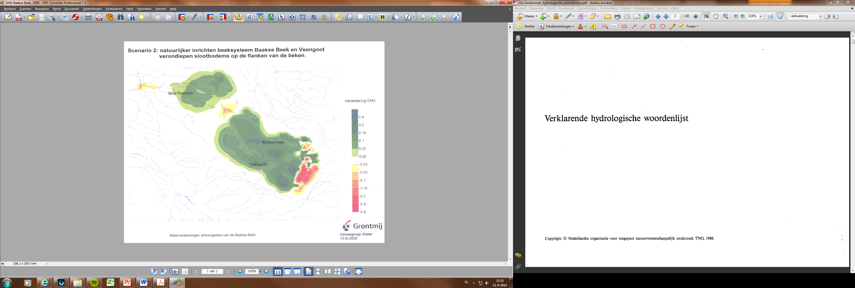

In grote delen van het stroomgebied gaat de GHG met 5 en 15 cm omhoog, ongeveer de helft van de verhoging van de slootbodem.

De effecten op de GLG zijn niet weergegeven omdat het extreem accoladeprofiel niet representatief is voor de jaren vijftig.

*Marsman, D.J. , F.J.E. van der Bolt, A.A. Veldhuizen en P.J.T. van Bakel, 1997. Evaluatie van waterhuishoudkundige maatregelen en opzet meetnet ROM/WCL-gebied Drentse Aa. TauwMabeg civiel en bouw/SC-DLO.*

De maatregel hermeanderen (verlenging met factor 1,5 a 2; een bodemverhoging van 0,5 m en bij maatgevende afvoer nog juist geen inundatie en 10% reductie van de kM) heeft regionaal een gering effect op de voorjaarsgrondwaterstand maar lokaal soms meer dan 10 cm verhoging. Daar speelt mee dat in de uitgangssituatie ook al bij maatgevende afvoer inundaties optreden.

*Bolt, F.J.E van der, A.A. Veldhuizen en P.J.T. van Bakel, 2000. Verhogen van de basisafvoer van de Drentse Aa. Verkennen van mogelijke maatregelen. Alterra-rapport 173.*

De maatregelen verondiepen van de drainagesystemen in landbouwgebieden naar 80 cm en veranderen afvoerkarakteristieken leidt tot een aanzienlijk verhoging van de GVG met meer dan 10 in grote delen van het stroomgebied (zie onderstaande figuur)

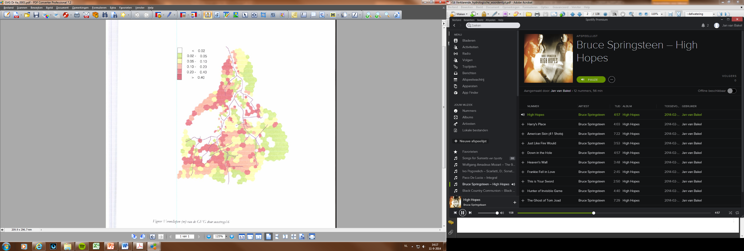

*Luijendijk, J., 1999. Hydrologisch onderzoek Tungelroyse beek. Effecten rekencluster G7. Verbreding en verondieping primaire watergangen. Tauw bv, Deventer.*

De effecten van een verondieping van 0,4 tot 1.25 m (helft van de huidige diepte) in combinatie met een verbreding met een factor 3 op de gemiddelde grondwaterstand is in de beekdalen in de orde van 10 tot 20 cm; in de middenloop van de Roggelsebeek zelfs 50 tot 100 cm. De verhoging van de GHG is over het algemeen hoger dan van de GLG.

*Cirkel, D.G., E.P Querner, P.J.J.F. Torfs en H.A.J. van Lanen, 2003. Effecten van verdrogingsbestrijdende maatregelen en klimaatverandering op extreem hoge afvoeren. Een modelstudie met SIMGRO voor het Stortelersbeekgebied. Alterra-rapport 844.*

Een verhoging van de bodemdiepte tot 75 cm –mv van de een aantal sloten (maar niet de Stortelersbeek zelf) leidt tot een aanzienlijke verhoging van zowel de GHG als GLG in m.n. het centrale deel van het modelgebied. Zie onderstaande figuur.

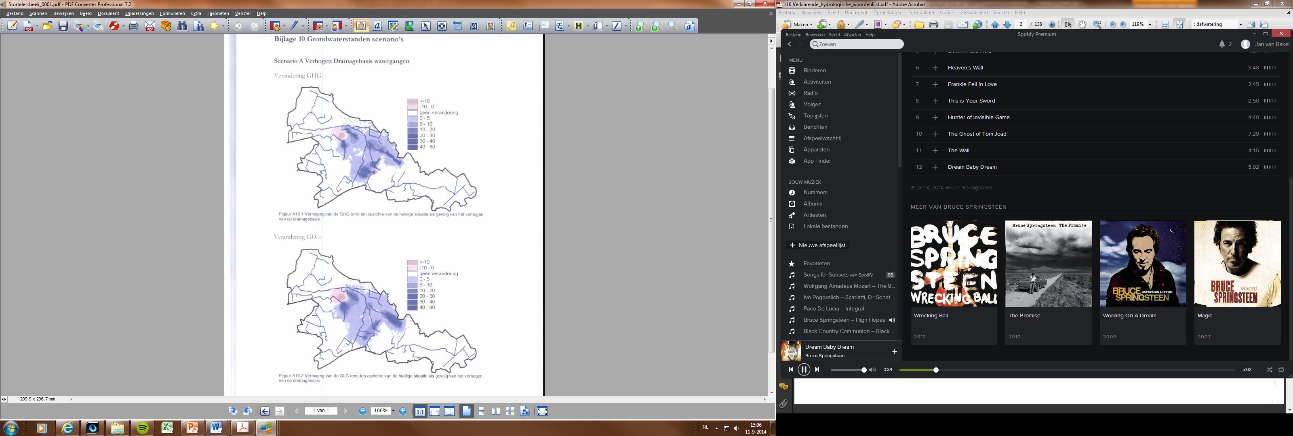

*Bakel, P.J.T., E.M.P.M. van Boekel en I.G.A.M. Noij, 2008. Modelonderzoek naar effecten van conventionele en samengestelde peilgestuurde drainage op de hydrologie en nutriëntenbelasting. Alterra-rapport 1647.*

Uit dit modelonderzoek, waarbij ook een relatie is gelegd met het regionaal systeem is onderstaande figuur ontleend.



*De GHG en GLG van de 9 zandplots in de* ***ongedraineerde*** *uitgangssituatie (REF), en 2 bij drainagevarianten: conventionele drainage (CD) en diep aangelegde, samengestelde, peilgestuurde drainage (DSPD)*

Daaruit kan worden afgeleid dat aanleg van conventionele drainage in zandgebieden leidt tot een forse daling van de GHG van gemiddeld 42 cm en een veel mindere daling van de GLG (gemiddeld 7 cm. Deze daling kan door slim draineren weet teniet worden gedaan maar dat is zeker nog geen *proven technology* en wordt ook niet op grote schaal van toegepast.

*Huinink, J. en M. Visser, 2013. Resultaten regiomaatregelen. Deltares.*

In een memo worden de resultaten weergegeven van de regionale maatregelen DPZW. Pakket 9 omvat een scala van maatregelen waaronder bodemverhoging, flexibel peilbeheer en aanleg peilgestuurde drainage en is dus niet bruikbaar voor onze analyse. In maatregelpakket 11 wordt de bodemverhoging weer teruggedraaid maar de resultaten zijn alleen beschikbaar voor 1976 en dus niet goed bruikbaar. De enige conclusie is dat bodemverhoging leidt tot aanzienlijke verhoging van de GHG en een matige verhoging van de GLG in het vrij afwaterende deel van Nederland.

### Synthese modelonderzoekingen

De hiervoor besproken modelresultaten geven aanleiding tot de volgende conclusies:

1. *Garbage in, garbage out*. Vrij vertaald: de maatregel (ingreep) die je erin stopt bepaalt voor een groot deel het resultaat.
2. De meeste studies behelzen herstelmaatregelen die veelal betrekking hebben op EHS-delen van het modelgebied. Dat zijn ingrepen die wellicht toch niet vergelijkbaar zijn met ingrepen. die gepaard gaan met ruilverkavelingen. Er is dus grote behoefte aan regionaal gedifferentieerde reconstructie van de ingrepen die het gevolg zijn van de waterhuishoudkundige maatregelen die zijn uitgevoerd binnen de landinrichtingsprojecten zodat die modelmatig kunnen worden doorgerekend. De modellen hiervoor zijn in veel regio’s inmiddels beschikbaar.
3. Er is een grote verscheidenheid aan maatregelen doorgerekend en ook de geohydrologie is divers. Daarom zijn er geen algemeen geldende oorzaak-gevolg relaties uit af te leiden.
4. Bodemverhoging is de meest effectieve maatregel om vooral de GHG te verhogen. De GLG volgt die verhoging maar altijd voor minder dan 50% (Vuistregel Stiboka?).
5. Peilverhogingen zijn in verhouding minder effectief omdat niet alle ontwateringsmiddelen in een hellend gebied meedoen.
6. De aanleg van buisdrainage is de meest ingrijpende maatregel op lokale schaal. De doorwerking op regionale schaal hangt af van spreidingslengte-achtige parameters.
7. Wateraanvoer voor peilhandhaving compenseert voor een deel de verlaging van de GHG door verbetering van de ontwatering of kan die zelf overcompenseren.
8. Modelberekeningen bieden de mogelijkheid de volgtijdelijkheid van ingrepen te onderzoeken.

# 5. Finale inschatting opgetreden veranderingen in de grondwaterstand door beekverbeteringen en ruilverkavelingen

## 5.1 Schatting van de verandering op basis van historisch onderzoek, modelonderzoekingen naar beekherstel en expertise

In onderstaande tabel is gepoogd de resultaten van modelonderzoek en nadere analyse van expertkennis samen te vatten. De effecten zijn zoals die kunnen worden verwacht als de betreffende maatregel alleen wordt uitgevoerd en ook mogelijk is. Reeds eerder is betoogd dat dit meestal geen realistische veronderstelling is.

*Tabel 3: Gebiedsgemiddelde en over meerdere gebieden gemiddelde verandering van de GHG en GLG van een aantal waterhuishoudkundige maatregelen die in de periode 1955-1985 zijn uitgevoerd en geldig voor het vrij afwaterend deel van Nederland in gebieden den met meer dan 50% landbouw. De verandering van de GHG en GLG door aanleg van buisdrainage geldt alleen voor het gedraineerde perceel.*

|  |  |  |  |
| --- | --- | --- | --- |
|  | ΔGHG (cm; + is verhoging) | ΔGLG (cm; + is verhoging) | Opmerking |
| Aanleg buisdrainage | -40 | -10 | Uitgangssituatie: drainagebehoeftig (GHG < 40 cm) |
| Verlaging slootbodem detailsysteem met 30 cm | -15 | -5 |  |
| Normaliseren beken | -20 | -5 | Bon, 1963 |
| Peilbeheer (30 cm hoger zomerpeil) | 0 | 5 | Drains niet onder water |
| Peilbeheer (30 cm hoger zomerpeil met wateraanvoer | 0 | 15 | Gebied moet wel geschikt zijn voor wateraanvoer |

De gegeven verlagingen zijn niet altijd optelbaar. Bijvoorbeeld: de verlaging door aanleg van buisdrainage reduceert de verlaging door normaliseren van beken en v. v. De volgtijdelijkheid is ook hierbij van belang.

De voorlopige conclusie is dat op basis van deze tabel een gebiedsbrede verlaging van s de gemiddelde grondwaterstand 30 cm kan worden veroorzaakt door cultuurtechnische ingrepen maar aan de hoge kant lijkt. Een verlaging van 30 cm van de GHG is zeer wel mogelijk.

## 5.2 Met NHI of regionale modellen berekend

### 5.2.1 Inleiding

Heel Nederland is hydrologisch gemodelleerd met NHI 3.0. Ook zijn van diverse regio’s in het vrij afwaterend deel van Nederland modellen beschikbaar. In al deze modellen is de huidige hydrologische situatie zo goed als mogelijk gemodelleerd. Op basis van kennis over historische hydrologie en specificering van de met de A1-, A2- en A3-werken gepaard gaande hydrologische ingrepen is het mogelijk de effecten hiervan op de grondwaterstand te kwantificeren. Tevens kan het effect van de toegenomen verdamping, van de permanente- en niet-permanente grondwateronttrekkingen en wateraanvoer afzonderlijk worden berekend door deze terug te zetten op historische waarden c.q. situaties. Door de volgorde van ingrepen te variëren kan tevens de volgtijdelijkheid worden onderzocht. Dit biedt tevens de mogelijkheid een vergelijking te maken met de analytische benadering van Cees van den Akker (Stromingen ….).

### 5.2.2 Resultaten

# 6. Discussie

# 7. Conclusies en aanbevelingen

# Literatuur

Knotters M. en P. Jansen (2005). Honderd jaar verdroging in kaart. Stromingen nr. 4.

Braat, L .C ., A. van Amstel, E . Nieuwhof, J. Runhaar & J .B. Vos, 1987. Verdroging in Nederland. Probleemverkenning . Ministerie van Volkshuisvesting, Ruimtelijke Ordening en

Milieubeheer. Publicatiereeks Milieubeheer 87/13.

Amstel, A .R . van, L.C. Braat & A.C. Garritsen, 1989. Verdroging van natuur en landschap in

Nederland - beschrijving en analyse . Deel 1 : Hoofdrapport. Ministerie van Verkeer en

Waterstaat. 68 p . + bijlage p . 1-33.

Braat. L.C. et al., 1989. Verdroging van natuur en landschap in Nederland. Het technisch rapport. Deelrapport Hydrologie: A.R. van Amstel, A.C. Garritsen en H.L.M. Rolf.